Economie hoofdstuk 4

4.1 De start van een eigen bedrijf
Als je geld wilt lenen bij een bank om een bedrijf te beginnen, heb je een investeringsbegroting nodig, hierin staat een inschatting hoeveel geld je nodig hebt om te kunnen beginnen. De inventaris bestaat uit bijvoorbeeld een kassa, toonbank, tafels en stoelen. De voorraad goederen bestaat bijvoorbeeld uit vlees, water en sla. Als je alle kosten bij elkaar optelt dan kom je uit op een totaal vermogen, hoeveel je in totaal nodig denkt te hebben.
Banken willen vaak ook een tweede overzicht, de resultatenbegroting van het eerste jaar van de zaak. Deze geeft een overzicht van de verwachte toekomstige kosten en opbrengsten. Met deze begroting kan de bank inschatten of iemand in staat is de lening later weer terug te betalen, inclusief btw. Hoeveel de voorraad kost noem je de inkoopwaarde van de omzet, je gaat namelijk omzet maken met de voorraad. De omzet min de inkoopwaarde van de omzet noem je de brutowinst. Naast de inkoopwaarde zijn er nog meer kosten verbonden aan een zaak, zo moet je rekening houden met de waardevermindering van een inventaris: de afschrijvingskosten, of de gasrekening en kosten van de huur van het gebouw. Dit zijn bij elkaar de bedrijfskosten. De brutowinst min de bedrijfskosten is de nettowinst, oftewel hoeveel je uiteindelijk overhoudt.
Het geld wat je nodig hebt om te kunnen starten moet natuurlijk ergens vandaan komen, en niet alles kan van de bank komen. De eigenaar zal zelf wat geld in de zaak moeten steken, het eigen vermogen van de zaak. Geleend geld is vreemd vermogen. Eigen vermogen en vreemd vermogen bij elkaar opgeteld is het totaal vermogen. Waar het geld vandaan komt staat weergegeven in een financieringsplan. | 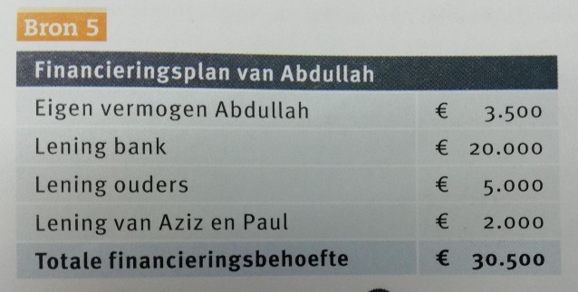

4.2 Bezittingen en schulden
Als je een investeringsbegroting, resultatenbegroting en financieringsplan hebt, dan kun je daarbij een balans opstellen. Een balans geeft een overzicht van de bezittingen en schulden van een bedrijf. Het verschil tussen bezittingen en schulden is het eigen vermogen van het bedrijf, daarmee wordt de balans in evenwicht gebracht.
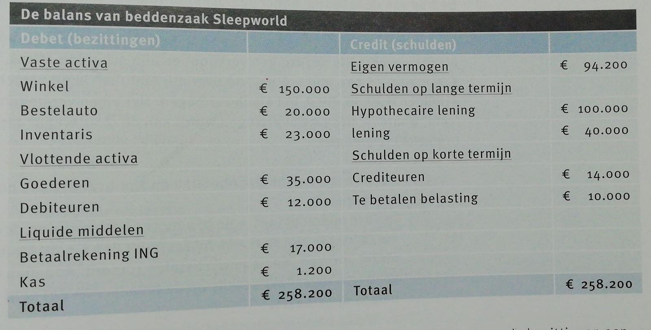
Een balans heeft een vaste indeling. Aan de linkerkant (debet) staan de bezittingen (activa) van het bedrijf, aan de rechterkant van de balans staat hoe de bezittingen zijn gefinancierd (de passiva).
De linkerkant  De vaste activa zijn de bezittingen die langer dan een productieproces of een jaar meegaan. Zoals bijvoorbeeld een bedrijfsauto, die gaat eigenlijk altijd langer dan een jaar mee.  De vlottende activa gaan maar één productieproces of korter dan een jaar mee, zoals bijvoorbeeld groentes of vlees.  Zolang een rekening van een klant niet is betaald, valt de klant op de balans onder de debiteuren. Als de klant dan betaald daalt het bedrag bij onder het kopje debiteuren en stijgt het bedrag bij de betaalrekening.  Over liquide middelen kan een bedrijf meteen beschikken, een bedrijf kan elk moment geld uit de kas of van hun bankrekening halen. | - De rechterkant  De schulden die een bedrijf heeft noem je het vreemd vermogen. Eerst komen de schulden op lange termijn, deze schulden hebben een looptijd langer dan een jaar. Het zijn schulden op korte termijn wanneer je het binnen een jaar terug moet betalen.  Zolang een rekening voor je winkel nog niet betaald is aan de leverancier, valt dit bedrag onder de crediteuren. Deze mensen krijgen nog geld van jou, hebben nog credit bij jou.  Als je alle bezittingen zou verkopen en alle schulden aflost hou je een bepaald bedrag over, dit is het eigen vermogen. Oftewel wat de zaak werkelijk waard is. Eventuele winst die je maakt tel je daarom ook op bij het eigen vermogen, dit is om de twee helften in balans te houden maar ook omdat de waarde dus groter wordt.

4.3 Opbrengsten en kosten
Een resultatenrekening geeft een overzicht van de opbrengsten, kosten en winst/verlies in het afgelopen jaar. Een ander woord voor resultatenrekening is de winst-en-verliesrekening. Aan de debetzijde, linkerzijde, staan de kosten en de winst van het bedrijf. Bijvoorbeeld de inkoopwaarde van de omzet, of loonkosten. Niet alle uitgaven zijn kosten, bijvoorbeeld de aanschaf van een auto. Het bedrijf ontvangt in ruil voor het uitgegeven geld een auto, waardoor het bedrijf per saldo niet armer wordt, het eigen vermogen blijft gelijk. De slijtage aan de auto in de volgende jaren is wel een voorbeeld van kosten.
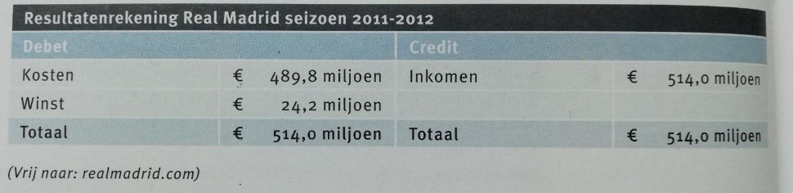
Aan de creditzijde, rechterzijde, staan de opbrengsten van het bedrijf. Bij veel bedrijven is de omzet de belangrijkste post aan de creditzijde van de resultatenrekening.
De winst-en-verliesrekening wordt afgesloten door de winst aan de linkerkant te plaatsen. Hierdoor wordt het totaal aan de debetzijde gelijk aan het totaal aan de creditzijde. Om te beoordelen of een bedrijf een goed resultaat heeft geboekt, kun je de winst vergelijken met het totaal vermogen. De winst als percentage van het totaal vermogen laat zien hoeveel eurocent er aan winst wordt behaald op iedere euro geïnvesteerd vermogen. Vergelijk het met de rente op een spaarrekening, bij 4% rente maak je vier eurocent winst op iedere euro die erop staat.

4.4 Inzicht in… de boekhouding
Dit is niet belangrijk.

4.5 Van balans naar balans
Een verandering op de balans noem je een balansmutatie. Een balans is altijd in evenwicht, dus er kan nooit één mutatie op een balans plaatsvinden, er zijn altijd minstens twee veranderingen die er samen voor zorgen dat de balans in evenwicht blijft.
Debiteuren zijn klanten van wie het bedrijf nog geld te goed heeft. Als een debiteur zijn rekening betaald, daalt het bedrag bij de debiteuren, het geld wat er bij de debiteuren afgaat verschijnt weer bij de kas of de bankrekening.
Stel het bedrijf verliest geld waar geen toename van andere bezittingen tegenover staat, dan daalt het eigen vermogen van het bedrijf.
Als bij een financieel feit kosten worden gemaakt of opbrengsten worden behaald, zullen er ook mutaties op de winst-en-verliesrekening plaatsvinden.

